

**Individual Report**

*ISV2017 – WEB DESIGN AND DEVELOPMENT*

**Student Name :** Đỗ Thị Diệu Linh

**Student ID :** 23070296

**Group Name :** Group 1-WEBSITE DU LỊCH

**Instructor :**  Dr. Pham Duc Tho

MỤC LỤC

**1.** **Evaluation of product and process** 3

**1.1** **Evaluation of Product** 3

**1.2** **Evaluation of Process** 4

**2.** **Evaluation of team** 5

**2.1** **Nguyễn Mạnh Quân** 5

**2.2** **Nguyễn Khánh An** 6

**2.3** **Hoàng Ngọc Tuyến** 6

**2.4** **Nguyễn Thu Trang** 6

**3.** **Self-evaluation** 8

**3.1** **My contributions** 8

**3.2** **Reflection on my own performance** 8

**3.3** **Lessons learnt** 9

**MỤC lỤC ẢNH**

Hình 1.Trang chủ và tiêu đề ( sử dụng boostrap5 để làm mục lục-container) 3

Hình 2.Các phần nội dung, mỗi hàng gồm 3 cột ( sử dụng boostrap-row, col) 3

Hình 3.Trong mỗi cột thì có thêm 1 cái modal ở “Điểm nổi bật” ( áp dụng boostrap5-modal) 4

Hình 4. Đóng góp cá nhân cho nhóm 5

Hình 5. - Factor comparison 7

Hình 6- Overall Team Contribution 8

# **Evaluation of product and process**

## **Evaluation of Product**

**Final Product Images screenshot (3-10 images) :**

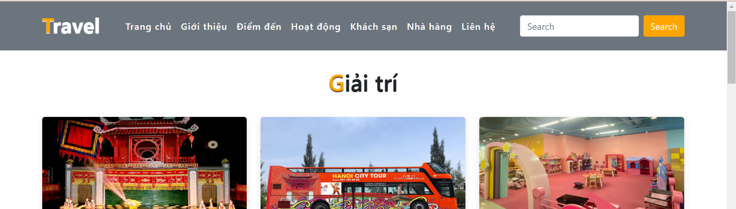

Hình 1.Trang chủ và tiêu đề ( sử dụng boostrap5 để làm mục lục-container)

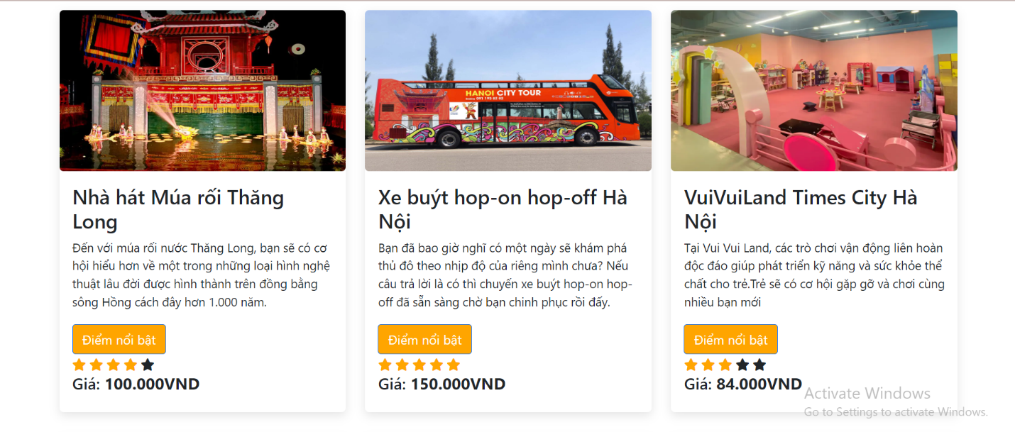

Hình 2.Các phần nội dung, mỗi hàng gồm 3 cột ( sử dụng boostrap-row, col)

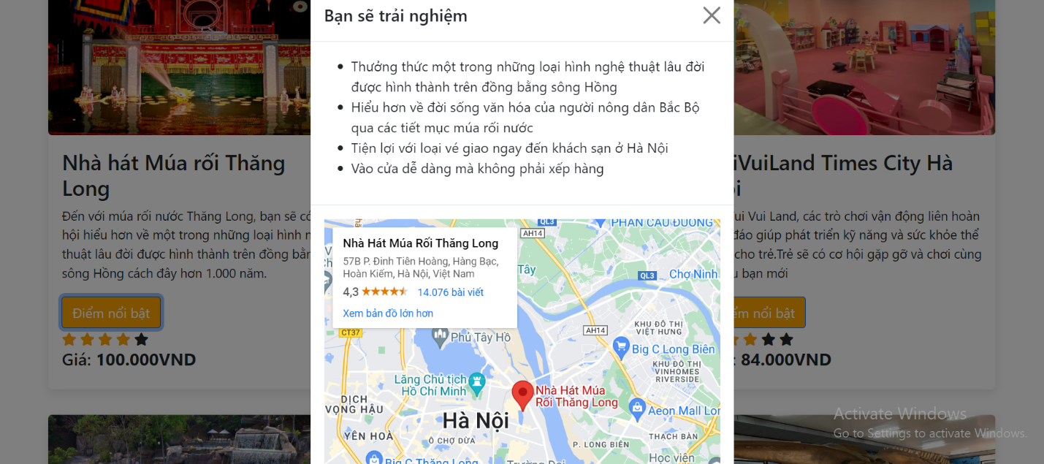

Hình 3.Trong mỗi cột thì có thêm 1 cái modal ở “Điểm nổi bật” ( áp dụng boostrap5-modal)

**Đánh giá về sản phẩm:**

* Ưu điểm

-Biết áp dụng boostrap5 vào trong trang web

-Áp dụng css vào trong html để bài làm có giao diện đẹp mắt

-Giao diện dễ nhìn

* Hạn chế

-Trang web vẫn còn chưa có nhiều sự sáng tạo, độc đáo...

## **Evaluation of Process**

**Process Images (Group messages, working images, etc**.).

*Đây là tổng hợp 1 số hình ảnh trong tin nhắn nhóm có sự đóng góp của em cho nhóm ạ:*

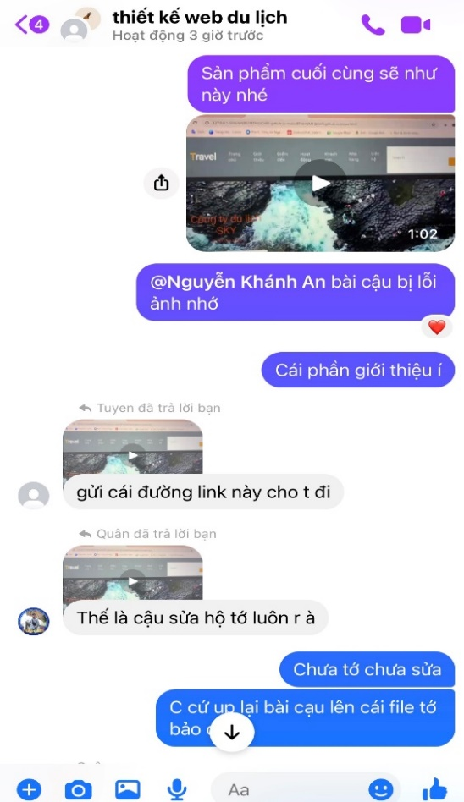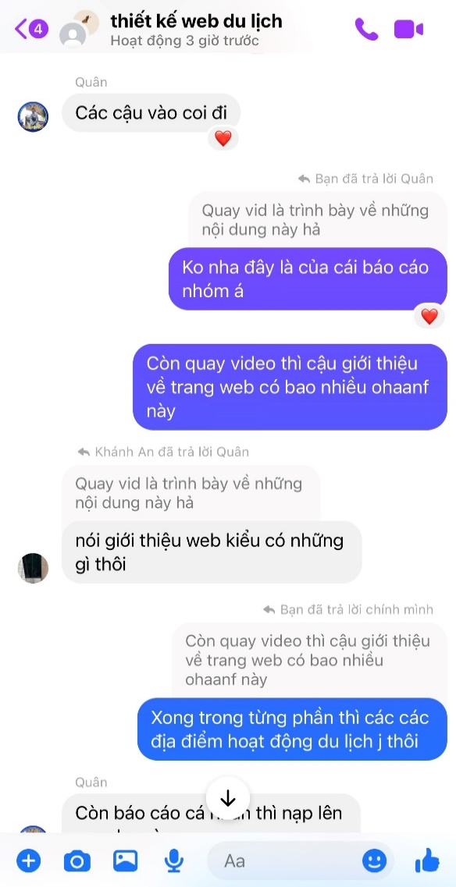

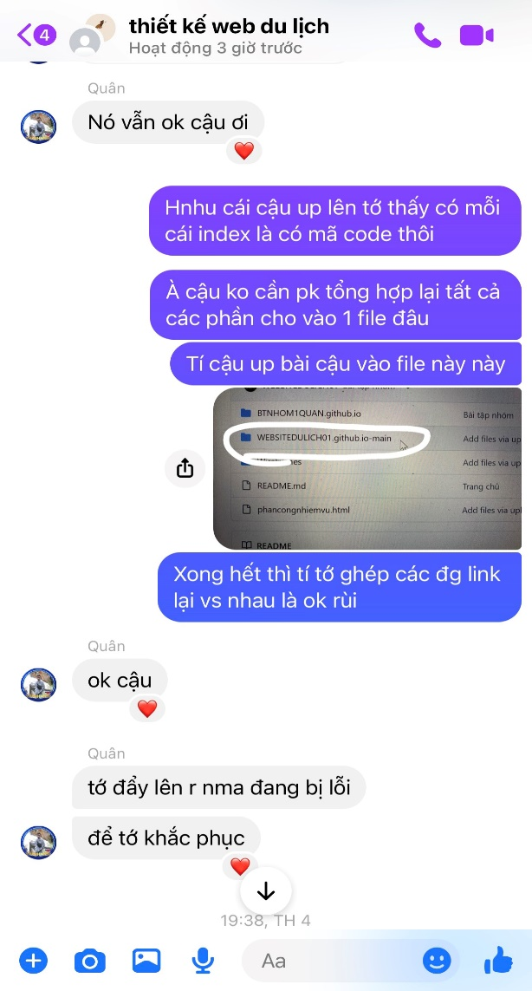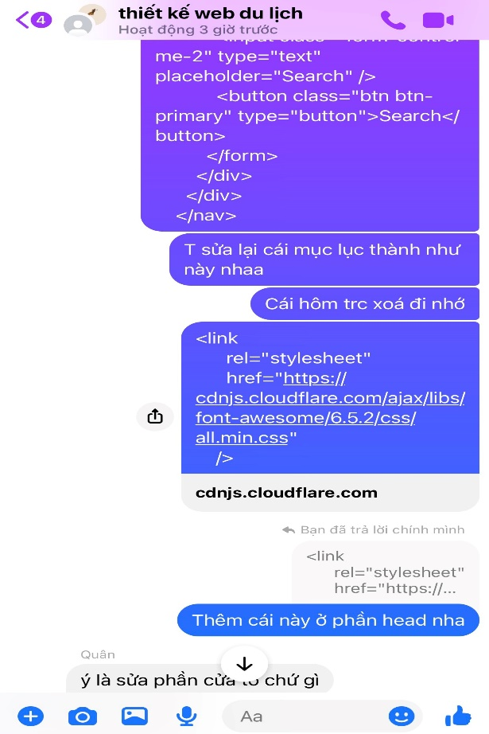

Hình 4. Đóng góp cá nhân cho nhóm

**Evaluative comments on the process of making the website**

* Ưu điểm:
* Tích cực đưa ra các ý kiến đóng góp cho nhóm
* Chỉ ra lỗi sai, giúp đỡ khi các bạn gặp khó khăn
* Có ý thức, tự giác hoàn thành nhiệm vụ được phân công
* Thúc đẩy, đôn đốc các bạn hoàn thành bài
* Nhược điểm:

# **Evaluation of team**

## **Nguyễn Mạnh Quân**

* Đóng góp ý kiến, hăng hái trong các công việc chung của nhóm
* Có tinh thần xung phong làm các công việc chung như quay video cho nhóm
* Hoàn thành nhiệm vụ được phân công đúng thời hạn
* Chịu tiếp thu, sửa sai khi bài làm có số chỗ bị lỗi

## **Nguyễn Khánh An**

* Tham gia thảo luận nhóm không quá tích cực
* Hoàn thành nhiệm vụ được phân công đúng thời hạn
* Có đóng góp ý kiến cá nhân cho nhóm
* Có tinh thần sửa sai, tiếp thu khi bài làm còn lỗi

## **Hoàng Ngọc Tuyến**

* Có tham gia thảo luận nhóm
* Hoàn thành nhiệm vụ đúng thời hạn tuy nhiên chưa đáp ứng đúng yêu cầu chung của các trang web
* Có ý thức làm các nhiệm vụ được giao
* Biết tiếp thu khi bài làm chưa đáp ứng yêu cầu

## **Nguyễn Thu Trang**

* Tham gia, đóng góp ý kiến cho nhóm không quá tích cực
* Hoàn thành nhiệm vụ đúng thời hạn
* Có tinh thần học hỏi, tiếp thu khi bài làm bị lỗi

|  |  |  |  |  |
| --- | --- | --- | --- | --- |
| **FACTOR** | **Nguyễn Mạnh Quân** | **Nguyễn Khánh An** | **Hoàng Ngọc Tuyến** | **Nguyễn Thu Trang** |
| Đóng góp ý kiến | 9 | 7.5 | 8 | 7 |
| Làm đúng yêu cầu nhóm | 9 | 9 | 7 | 9 |
| Tự giác hoàn thành nhiệm vụ | 9 | 9 | 9 | 9 |
| Giao diện trang web | 8.5 | 7.5 | 8.5 | 7.5 |
| Nội dung trang web | 8 | 7 | 7.5 | 7.5 |
| **TOTAL** | **8.7** | **8** | **8** | **8** |

Bảng 1. Factor table

Hình 5. - Factor comparison

|  |  |
| --- | --- |
| **PERSON** | **TOTAL** |
| Nguyễn Mạnh Quân | 8.7 |
| Nguyễn Khánh An | 7.9 |
| Hoàng Ngọc Tuyến | 8 |
| Nguyễn Thu Trang | 8 |

Bảng 2. Grade of Overall Team Contribution

Hình 6- Overall Team Contribution

# **Self-evaluation**

## **My contributions**

-Lập tài khoản github nhóm

-Lập bảng phân công nhiệm vụ : <https://github.com/DOTHIDIEULINH23070296/DOTHIDIEULINH23070296.github.io/blob/main/phancongnhiemvu.html>

-Tổng hợp các ý kiến từ các thành viên và viết báo cáo cho nhóm (Báo cáo nhóm)

-Sử dụng Visual studio code để lập ra wireframes tải lên github nhóm

-Làm phần mục lục cho nhóm bằng boostrap5

-Làm nhiệm vụ được phân công: hoạt động tại điểm du lịch (activities.html):

<https://github.com/WEBSITEDULICH01/WEBSITEDULICH01.github.io/tree/main/hoatdongdulich>

## **Reflection on my own performance**

-Điểm mạnh:

+Đóng góp, đưa ra ý kiến cá nhân khi hoạt động thảo luận

+Hoàn thành phần công việc được giao

+ Tích cực, xung phong làm các phần công việc chung của nhóm

+Hiểu và biết thêm về html, css, javascript và boostrap5

-Nhược điểm:

+Em có tham khảo thêm các nguồn trên mạng để áp dụng cho bài làm của mình thêm sự sáng tạo như boostrap5 trên youtube và google ạ.

## **Lessons learnt**

Sau khi được học môn Thiết kế và phát triển ứng dụng web đã giúp em có thêm hiểu biết hơn vê cách vận hành của 1 trang web là như thế nào, bao gồm thứ tự hoạt động nào để chạy được 1 trang website, và cả công cụ để viết code ra các trang web và cách chúng liên kết với nhau. Visual studio code chính là ứng dụng giúp em viết được code bằng html và biết cách thêm css để giúp trang web trở nên đẹp mắt, dễ nhìn hơn và javascript còn giúp trang web có thêm những hiệu ứng chuyển động bắt mắt, nhanh nhạy hơn. Ngoài html, css, javascript thì có thêm công cụ boostrap5 giúp cho người dung có thể dễ dàng thiết kế trang web theo 1 giao diện dễ nhìn hơn, dễ sử dụng , thao tác hơn trong html, css, javascript. Qua môn học này, em đã biết cách sử dụng html, css, javascript để viết được 1 website cơ bản bao gồm mục lục, tiêu đề và các nội dụng trong trang đó, biết cách thêm và chỉnh ảnh ảnh, bố cục sao cho phù hợp với kích thước của trang web. Biết cách thêm các hiệu ứng và các định dạng màu sắc kiểu dáng cỡ chữ sao cho giao diện website trở nên đẹp và dễ nhìn hơn.